Senzor Brush
Návod k použití – za použití originálního návodu http://www.visibledust.com/instructions.html

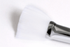
- Po dobu 10-20 sekund ofukujte vlákna štětce stlačeným vzduchem. Při ofukování netřeste nádobou se stlačeným vzduchem, zabráníte tím vystřikování kapiček hnacího plynu.
- Proveďte souvislý tah štětcem po povrchu snímače zleva doprava. DEJTE POZOR, ABYSTE SE KOVOVÝM DRŽÁKEM VLÁKEN NEDOTKLI ŽÁDNÉ ČÁSTI PŘÍSTROJE – MOHLO BY DOJÍT K JEJÍMU POŠKRÁBÁNÍ – NAPŘ. MATNICE APOD!!!!
- Znovu profoukněte štěteček stlačeným vzduchem.
- Opakujte kroky 1 až 3 tak dlouho, než tahy překryjete celý snímač. Mezi každým čištěním je nutné profouknout vlákna štětce stlačeným vzduchem!
- Vyčistěte štětec za použití mírného detergentu bez jakýchkoliv příměsí krému, bělidel či vosku. Můžete použít např. dětský šampon bez kondicionéru (pár kapek). V každém případě je nutné štětec propláchnout dostatečným proudem vody k odstranění jakýchkoliv zbytků detergentu. Pokud nebude štětec důkladně vypláchnutý, nebude správně plnit svou funkci. K vyprání štětečku můžete použít i čistící tablety.

Proč používat stlačený vzduch?

- K odstranění hrubších částic prachu ze štětce.
- K ochlazení vláken a zabránění jejich přehřátí.
- K odstranění vlhkosti nebo částic vody s povrchu vláken štětce ke zvýšení jeho schopnosti nabíjení a sbírání prachových částic.

Poznámka: Některé částice (ty, které jsou na snímači nalepené) nebude ve všech případech možné štětcem Senzor Brush odstranit a bude potřeba použít mokrý způsob čištění (např. kapalinou Eclipse či podobným roztokem). Doporučujeme též současné použití štětce Chamber Clean – pro preventivní údržbu vnitřku přístroje. Na základě našich zjištění prodlužuje čištění vnitřku přístroje interval mezi čištěním snímače až o 90%. Vnitřek přístroje nečistěte nikdy mikrovláknovými utěrkami či tyčinkami s vatou. Tyto materiály se otírají a uvolňují drobné částice, takže jemný prach přidávají.

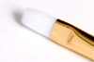
Štětec na čištění vnitřku přístroje (výrobcem označovaný zkratkou SBF = Senzor Brush Fun style – šířka 8mm) představuje doplněk stávající nabídky čistících prostředků. SBF má jinou vlastní pevnost a bohatost vláken. Nedoporučujeme jej používat jako trvalou náhradu štětce Senzor Brush. Štětec má menší množství vláken a proto lépe schne a intenzivněji čistí než štětec Senzor Brush. Je ale možné jej rychleji „nabít“ a to menším proudem vzduchu – např. ofukovacím balonkem. Nejčastěji je používán v situacích, kdy největším problémem jsou ojedinělé větší nečistoty na snímači. Má menší schopnost pohlcovat jemný prach a menší kapacitu náboje pro přitahování nečistot než štětec Senzor Brush. Štětec SBF doporučujeme používat na cestách, kdy není možné mít s sebou stlačený vzduch nebo není v místě pobytu k dostání. Pokud to situace dovolí, používejte k čistění klasický Senzor Brush v kombinaci se stlačeným vzduchem. DEJTE POZOR, ABYSTE SE KOVOVÝM DRŽÁKEM VLÁKEN NEDOTKLI ŽÁDNÉ ČÁSTI PŘÍSTROJE – MOHLO BY DOJÍT K JEJÍMU POŠKRÁBÁNÍ – NAPŘ. MATNICE APOD!!!!

Návod k používání čistících tablet
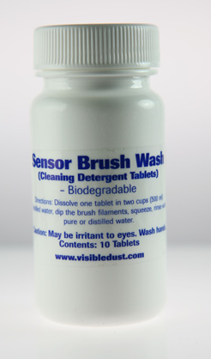
  - Rozpusťte jednu tabletu v čisté nádobě (skleničce) s destilovanou vodou (celkem 500 ml). Tablety vyrovnávají hodnotu Ph, aby roztok nebyl příliš kyselý či zásaditý, což by nepříznivě ovlivnilo schopnost štětce přitahovat prach.
  - Ponořte do roztoku pouze část s vlákny a opakovaně jej vymačkávejte o stěnu nádoby.
  - Properte jej v dostatečném množství vodou z vodovodu.
  - Jako konečnou lázeň použijte destilovanou vodu a štětec v ní opláchněte. Ujistěte se, že na štětečku nezůstaly žádné zbytky čistícího roztoku.
  - Nechte štětec uschnout.
  - Vlákna mohou po uschnutí vypadat slepená. K jejich oddělení použijte proud vzduchu.
  - Nikdy se vláken nedotýkejte rukou
  - Po čištění si umyjte ruce

Štětec ukládejte v bezprašném prostředí, nejlépe v igelitovém sáčku uvnitř pouzdra, které jste obdrželi spolu se štětcem.
POZOR: Roztok může vést k podráždění očí.

Štětec Arctic Butterfly
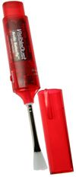
- Do držáku vložte 2 baterie typu AAA (nejsou součástí dodávky) – dbejte na správnou polaritu baterií. Používejte pouze vysoce kvalitní alkalické baterie. Při cestování letadlem baterie vyjměte.
- Nepoužívejte jej k čistění těla (vnitřku přístroje) – používejte jej pouze na čištění snímače, jinak dojde k jeho zašpinění.
- Krytku štětečku udržujte v čistotě, občas ji vypláchněte slabým mýdlovým roztokem.
- Nasaďte štěteček do držáku (pokud není nasazen). Pro jeho upevnění nepoužívejte žádné lepidlo! Štětec je konstruován tak, aby držel po nasazení bez použití lepidla, které by se mohlo dostat na snímač a byla možná jeho výměna. Nedotýkejte se vláken rukou.

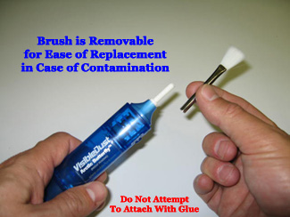

- Pokud je štětec na držáku z umělé hmoty volný, můžete pro pevnější nasazení stisknout konec držáku čistými vroubkovanými kleštěmi, aby štětec držel pevněji.
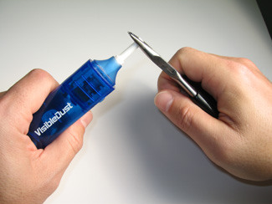

- Při odstraňování krytu netahejte jednotlivé části od sebe – jemně jej „zlomte“ za stálého tlaku palců blízko místa uvolnění krytu – viz. obrázek:

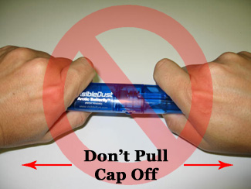
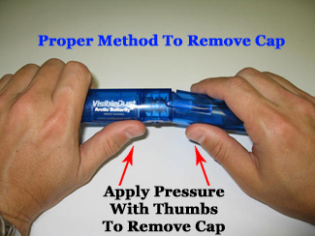

- Stiskněte vypínač a před každým použitím nechte štětec 3 x roztočit po dobu 3 sekund. Ze štětce se tak uvolní nečistoty a získá schopnost přitahovat prachové částice.
- NIKDY NEDOPUSŤTE, ABY DOŠLO K OTÁČENÍ ŠTĚTEČKU NA SNÍMAČI! PŘED ČIŠTĚNÍM SNÍMAČE DEJTE VŽDY PRSTY PRYČ OD VYPÍNAČE.
Recenze a testy naleznete na tomto odkazu (anglicky)
http://www.visibledust.com/testimonials.html

